- Óra eleji felelevenítés, ráhangolás
A gyerekek egy képet látnak egy erdőről. A füzetüket/egy lapot használva gondolattérképet készítenek, amelyben olyan kifejezéseket, gondolatokat írnak fel, amelyek számukra az erdőhöz köthetőek.
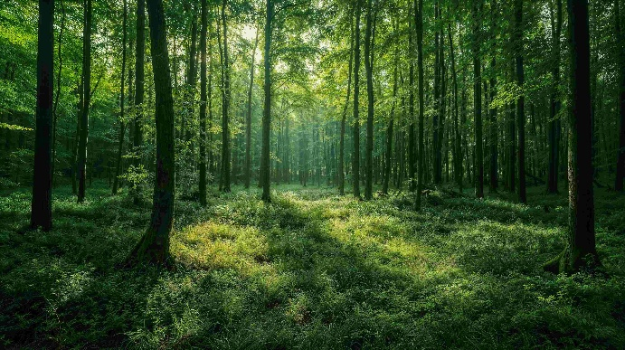
erdő

- Gondolkodtatás, motiválás
A gyerekek a „Mit jelent neked az erdő, ha…” kezdetű kérdésekre válaszolnak, különböző nézőpontokba beleképzelve magukat. Fontos éreztetni, hogy mindenkinek mást jelent az erdő.
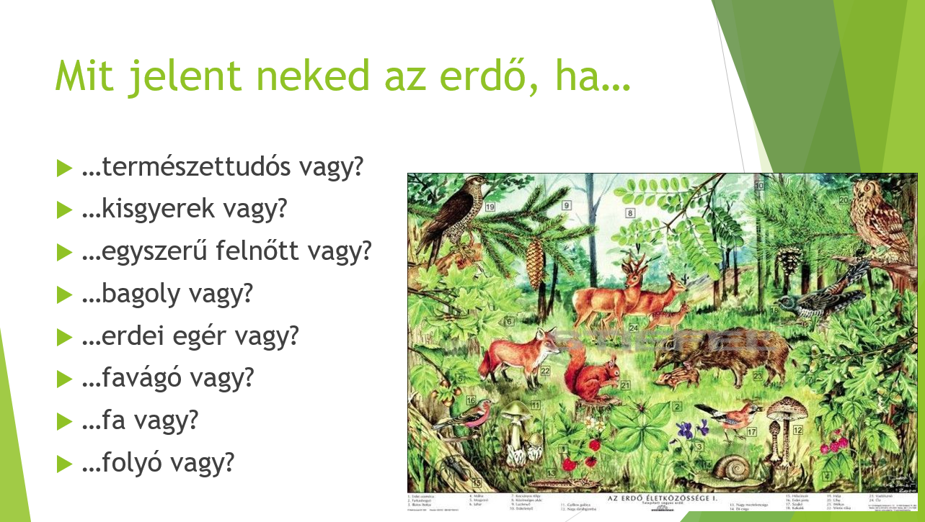

- A szöveg előkészítése
Előkészítjük a szöveget, a tanulók ráhangoló kérdésekre válaszolnak.
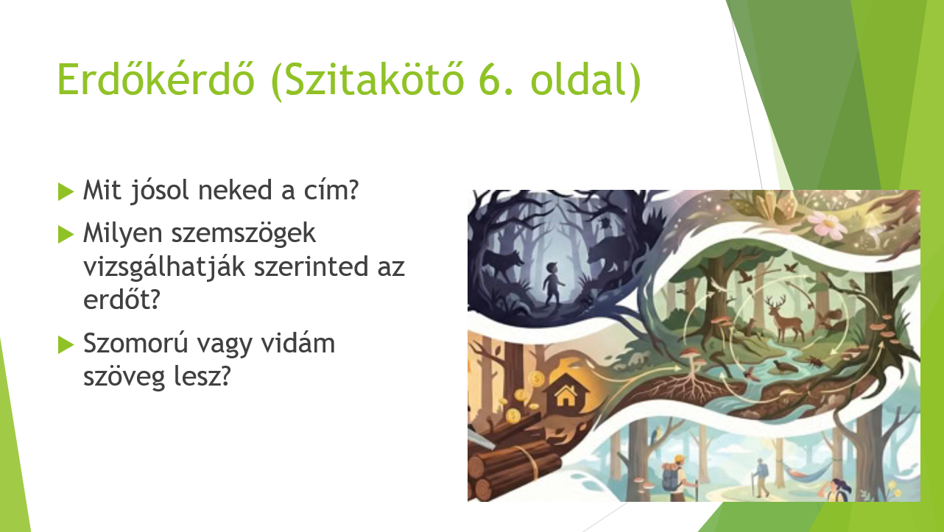
- A szöveg feldolgozása
A szöveget hangos olvasással, közösen dolgozzuk fel. A szöveg bizonyos pontjain megállunk, hogy átbeszéljük, melyik nézőponttal ismerkedtünk meg a bekezdésben.

- Visszacsatoló kérdések
A gyerekek a füzetükben/lapra kérdésekre válaszolnak röviden, lényegretörően. Ha ellenőrzés közben nem értenek egyet, vitázunk róla.
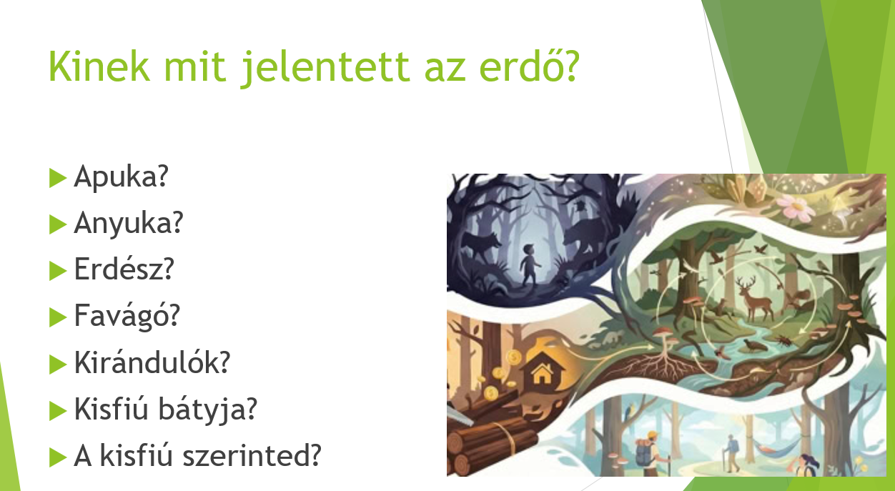
Ezután beszélgetéssel összefoglaljuk, mi lehetett a szöveg mondanivalója. Fontos üzenet, hogy ahogy az erdő, úgy a szöveg mondanivalója is mindenkinek más és más.

- Levezető feladat
A gyermekek egy színes papírlap közepére felírják, hogy „Nekem az erdő”, majd plakátot készítenek, mit jelent nekik az erdő.
